UTKAST
28.01.21

Vedteken i Solund kommunestyre
XX.XX.2021 i k.sak.: XX/21

Solund kommune sin frivilligstrategi
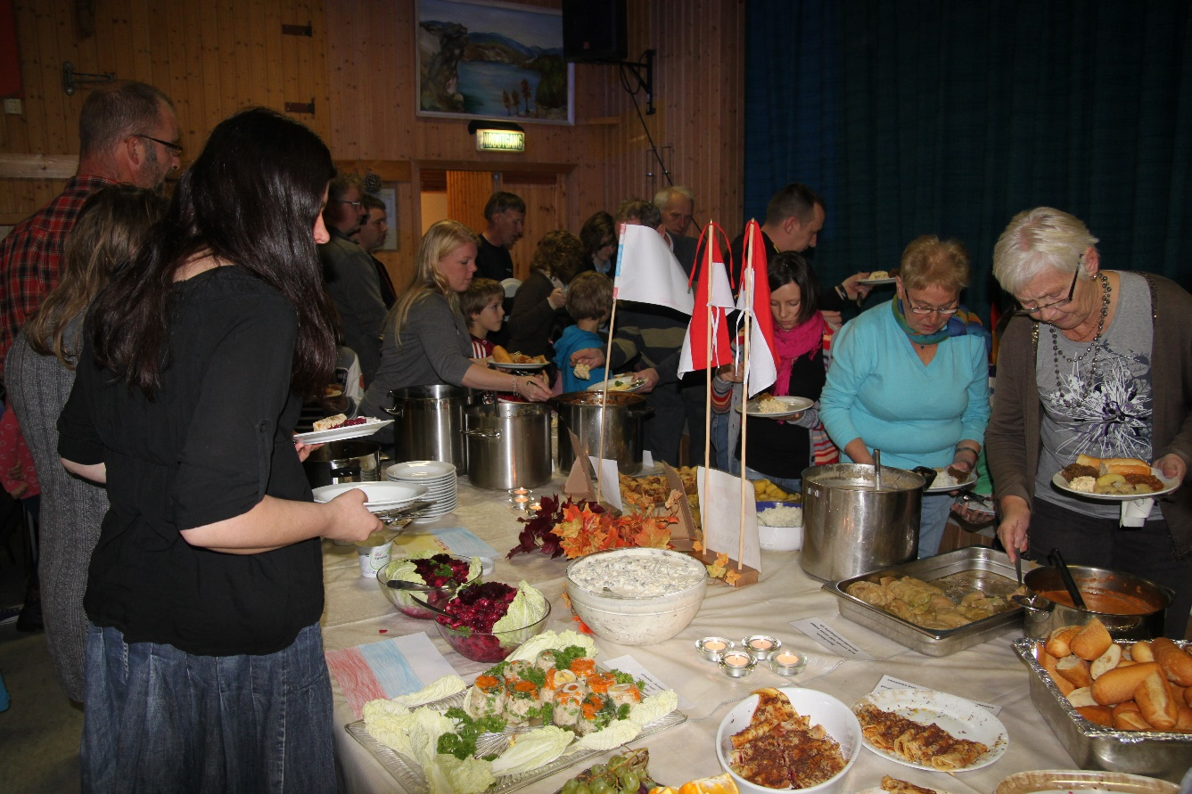
Internasjonal kafé 2011
Vi skaper gode lokalsamfunn i heile Solund i lag!

Solund kommune sin Frivilligstrategi

1. Grunnlaget for samspel og samarbeid
1.1 Grunnlag
Dugnad og frivillig innsats er ein viktig del av kulturen vår, og kommunal tilrettelegging er viktig for å halde oppe og vidareutvikle denne kulturen.
Frivillig arbeid stimulerer til å ta samfunnsansvar, vere medmenneske og utvikle dugnadsånd og samkjensle.
Frivillig arbeid skapar identitet og engasjement, og gir muligheit for aktivitet og deltaking i samfunnslivet.

1.2 Føremål
Solund kommune og frivilligheita i form av lag og organisasjonar, prosjekt- og interessegrupper og enkeltfrivillige, er gjensidig avhengige av kvarandre som likeverdige og sjølvstendige partar for å kunne bidra til gode tenester, brei deltaking og ei ynskja utvikling av lokalsamfunnet og velferdssamfunnet.
Den frivilligpolitiske strategien forpliktar Solund kommune til å ha eit aktivt og tett forhold til den lokale frivilligheita. Den skal bidra til at frivilligheita får utvikle seg hensiktsmessig på eigne premissar, og gir det strategiske utgangspunktet for samspel og samarbeid mellom partar.

1.3 Forankring og utgangspunkter
Prioriteringa av tilrettelegging, samspel og samarbeid er forankra i samfunnsdelen til Solund kommune 2020 – 2030; Vi skaper framtida i lag, kommunedelplan for fysisk aktivitet, idrett og friluftsliv 2019 – 2023; Fysisk aktivitet for alle, samt regionale og nasjonale føringar.
Det kommunale perspektivet på frivilligheita tar utgangspunkt i:
- Erkjenninga av frivilligheita sin verdi i forhold til aktivitet, deltaking og inkludering, samfunnsansvar og dugnadsånd, tilhøyrsle og engasjement, livskvalitet og folkehelse.
- Respekten for frivilligheita sitt særpreg og drivkraft, motivasjon og føresetnadane.
- Frivilligheita har eigne føremål, og det må støttast og leggast til rette frå kommunen si side med dette som utgangspunkt.
- Frivilligheita styrast ikkje av det offentlige.
- Sjansane som opnar seg for at kommunen og frivilligheita også kan samarbeide forpliktande om prioriterte oppgåver eller mål der det finnast felles interesser og der ein saman kan få til meir enn partane kan klare kvar for seg.
- Det skal vere enkelt og kjekt å vere frivillig og drive frivillig arbeid i Solund til det beste for kvar enkelt og heile samfunnet.
- Alle skal kunne delta, bidra, engasjere seg og føle trivsel og tilhøyrsle i lokalsamfunnet. Frivillig sektor, offentlig sektor og den enkelte innbyggjar kan alle bidra til å oppretthalde og vidareutvikle gode lokalsamfunn og eigne muligheiter.

2. Mål og tiltak

2.1 Føresetnad og gode rammevilkår
Det skal være enkelt og kjekt å drive frivillig aktivitet i Solund. Kommunen skal legge til rette og være støttespelar for foreiningar og frivillige slik at desse kan utøve si frivilligheit til det beste for enkeltpersoner og lokalsamfunn.
Viktige kommunale tiltak er:
• Tilgang til lokale og anlegg: Kommunen stiller lokale og idrettsanlegg til rådvelde for frivillige organisasjonar og andre ikkje-kommersielle tiltak i nærmiljøet vederlagsfritt etter fastsette reglar.
• Tilskotsordningar: Kommunen informera om ulike tilskotsordningar som vedkjem lag og organisasjonar, og kan vere behjelpeleg med søknader og søknadsskriving.
• Tilgjengelig informasjon: Kommunen har foreiningsportal på kommunens heimeside som er oppdatert i høve aktivitetar og arrangement

2.2 Dialog og samspel
God kunnskap om kvarandre er nødvendig for å sikre måla for både kommunen og frivilligheita.
Det skal sikrast ein fast arena for dialogmøter mellom kommunen, lag og organisasjonar. Partane skal bl.a. kunne drøfte utfordringar og muligheiter for utvikling og innovasjon via samarbeid innanfor prioriterte områder i lokalsamfunnet.
Viktige kommunale tiltak er:
• Dialogmøter: Kommunen invitera årleg til opne dialogmøter der foreiningsliv og frivillige møter kommunen for utveksling av erfaringar, og for debatt i høve kva prioriterte utfordringar eller behov som kan løysast. Faglig påfyll/inspirasjon kan være del av eit slikt møte. I tillegg gjennomførast møter og direktedialog etter behov. Openheit og løysningsvilje skal prege kontakten.
• Høyrings- og medverknadsrutine: Kommunen skal invitere til høringsinnspel i saker som angår frivilligheita direkte, og i lokalsamfunnssaker der frivilligheita er ein naturlig og ynskja bidragsyter.
• «Open dør»: Det skal være enkelt å finne, og raskt å komme i dialog med kommunale kontaktpersonar via telefon, e-post eller besøk.

2.3 Samarbeid og partnarskap
Kommunen kan inngå skriftleg partnarskapsavtaler/samarbeidsavtaler med foreningar og frivillige på område der dette er naturleg og ynskjeleg for alle partar. Avtalane skal sikre felles mål og avklare forventningar og oppgåvefordelingar. Samarbeidet må bygge på prinsippet om at frivillige ikkje skal erstatte offentlege tenester, men bidra til å auke tilboda og kvaliteten på disse.
Aktuelle tiltak kan vere:
• Nye frivillige tilbod: Der ein gjennom forpliktande samarbeid kan gi et meir omfattande, betre eller nytt tilbod utover dei kommunale tenestene, kan partane inngå samarbeids-/partnarskapsavtalar. Slike avtalar skal ta utgangspunkt i ein avtale-mal som bl.a. sikrar at føremålet og oppgåvefordelinga er tydeleg og samarbeidsrutinane er avklart, jfr. vedlegg.

Viktige kommunale tiltak er:
• Informasjon om foreiningslivet og aktuelle arrangement: Kommunen vil bidra med marknadsføring av tilbod i regi av foreiningar dersom informasjon er tilgjengelig. Det føreset at informasjonen er sikra via foreiningslivets eigne oppdateringar og innspel bl.a. til foreiningsportalen og aktivitetskalenderen på www.solund.kommune.no. Her bør foreiningar vise til aktuelle foreiningsnettsider mm. for oppdatert informasjon.
• Kommuneadministrasjonen og foreiningslivet må saman sikre at faktagrunnlaget (kontaktpersonar, aktivitetskalender, m.m.) gjeldande lokal frivilligheit vert helde oppdatert og gjort kjend bl.a. for innbyggjarane og folkevalte.

Skisse til samarbeids-/partnarskapsavtale:

1. Avtalepartnarar
Avtalen er inngått mellom foreininga xx og verksemda yy

2. Avtaleføremål
Kva er målet? Kva skal gjerast?

3. Kommunen sitt ansvar og oppgåver
Verksemda vv skal tilretteleggje for gjennomføring av oppgåvene … Verksemda skal vegleie…
Verksemda står ansvarleg for … Verksemda dekker utgifter til …
Endringar meldast … Osv…

4. Frivillige sitt ansvar og oppgåver
Foreininga skal gjere … dag/tid – omfang, innhald….
Foreininga sørgjer for at det alltid er nokon som kjem og veit kva som skal gjerast
Eventuelt forfall meldast…

5. Samarbeidsrutinar
Kontakten skjer via direkte møte, mobil – e-post…. Kven og kor ofte?

6. Varigheit, revisjon og oppseiing

